 |  |  | 
ЧЕМПИОНАТ РОССИИ ПО СПОРТИВНОМУ ТУРИЗМУ
НА ПЕШЕХОДНЫХ ДИСТАНЦИЯХ

10-15 сентября 2010 года Краснодарский край, Туапсинский р-н, п. Новомихайловский

УСЛОВИЯ СОРЕВНОВАНИЙ В ДИСЦИПЛИНЕ
«ДИСТАНЦИЯ – ПЕШЕХОДНАЯ – СВЯЗКА» (короткая)

Класс дистанции — 5 Набор высоты — 125 м
Количество этапов — 7 Длина дистанции — 1920 м
Контрольное время — 80 минут

Перечень этапов, параметры, оборудование и условия прохождения

Под пунктами, указанными в условиях прохождения этапов, подразумеваются пункты «Регламента…».
Некоторые параметры могут незначительно измениться.
Изменения будут вывешены на месте старта в дополнительной информации.

СТАРТ

Этап 1.Наклонная навесная переправа вниз КВ = 10 мин. от старта.
Расстояние до этапа - 350 м
Параметры: Длина этапа 39. Крутизна: до 70˚. Расстояние от ТО1 до ТО2 20м, от ТО2 до КЛ на ЦС 19м. Расстояние от ТО1 до ОЗ 0,3 метра.
Оборудование этапа: судейская навесная переправа, ИС:ТО1 заглушенный судейский карабин,ТО2 заглушенный судейский карабин на навесной переправе, КЛ, ЦС: КЛ
Действия: Оба участника спускаются по навесной переправе п. 5.9 с верхней командной страховкой. На участке от ТО2 до ЦС страховка второго участника осуществляется только через ТО2.

Этап 2. Спуск по перилам КВ = 7 мин.
Расстояние до этапа – 220 м.
Параметры: Длина 17 м. Крутизна: до 80˚. Расстояние от ТО до ОЗ – 0.5 м.
Оборудование этапа: ИС:ТО 2 заглушенных судейских карабина., КЛ, ЦС: КЛ
Действия: Участники организуют перила п. 5.6. Этап проходится по п.5.12 с верхней командной страховкой. Снятие перил осуществляется по п.5.7.

Этап 3. Переправа по параллельным перилам КВ = 10 мин.
Расстояние до этапа – 350 м.
Параметры этапа: Длина этапа 29 м. Расстояние между опорами 1.5 м. Расстояние от опор на ИС, ЦС до ОЗ 3 м.
Оборудование этапа: По две горизонтальные опоры на ИС и ЦС.
Действия: Первый участник переправляется по п.5.3, участники организуют параллельные перила по п. 5.6. Второй участник проходит этап по п.5.8. Снятие перил осуществляется по п.5.7.

Блок этапов 4-5. КВ = 10 мин.
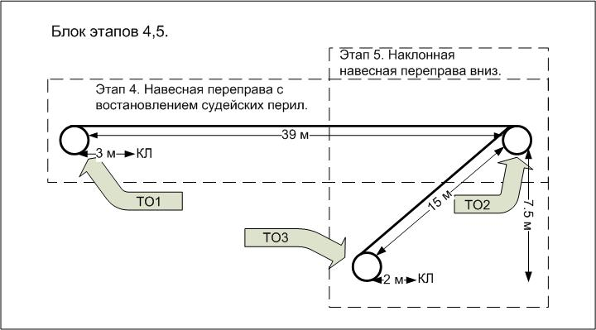

Этап 4. Навесная переправа с восстановлением судейских перил.
Расстояние до этапа – 320 м.
Параметры этапа: длина переправы - 39 м, Расстояние от ТО1 до ОЗ на ИС 3 м.
Оборудование этапа: двойные судейские перила для наведения переправы, ИС: ТО1 заглушенный судейский карабин, КЛ. ЦС: ТО2 2 заглушенных судейских карабина. КЛ.
Действия: Участники организуют переправу (двойную) из судейской веревки по п.5.6. Участники переправляются по навесной переправе по п.5.9. Снятие перил не осуществляется.

Этап 5. Наклонная навесная переправа вниз.
Расстояние до этапа – 0м
Параметры этапа: Длина этапа 15 м, крутизна до 45˚. Высота ТО2 7,5 м. Расстояние от ТО3 до ОЗ на ЦС 2 м.
Оборудование этапа: ИС: ТО2 2 заглушенных судейских карабина, ЦС: ТО3 заглушенный судейский карабин, КЛ.
Действия: Первый участник спускается к ЦС по п. 5.12.1с верхней командной страховкой. Наведение перил осуществляется по п 5.6. Второй участник проходит этап по п. 5.9 с верхней командной страховкой. Снятие перил осуществляется по п.5.7.

Этап 6.Спуск по перилам в два участка. КВ = 8 мин.
Расстояние до этапа –280 м
Параметры этапа: Длина этапа 30 м. Крутизна склона до 60˚ , Расстояние от ТО1 до ТО2 15 м, от ТО2 до ОЗ на ЦС 15м. Расстояние от ТО1 до ОЗ на ИС 2 м.
Оборудование этапа: ТО1 - 2 заглушенных судейский карабина, ТО2 - 2 заглушенных судейских карабина. КЛ.
Действия: Участники организуют перила по п. 5.6. Этап проходится по п.5.12 с верхней командной страховкой. Снятие перил осуществляется по п.5.7. От ТО 2 до ЦС обязательно наведение и использование новых перил и новой страховки.

Этап 7. Подъем с наведением перил. КВ – 7 минут
Расстояние до этапа – 30м
Параметры этапа: длина этапа 30 м. Крутизна до 50˚.Расстояние от ТО до ОЗ на ЦС 1 м.
Оборудование этапа: 2 ППС петли, ЦС: ТО петля. КЛ
Действия: Подъем первого участника осуществляется по п. 5.4. Наведение перил по п. 5.6. Второй участник поднимается согласно п. 5.11 с верхней командной страховкой.

ФИНИШ
Расстояние до финиша 370 м.

Начальник дистанции В. Коптелов, г. Москва

